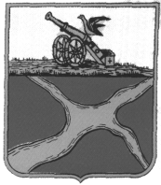

Муниципальное образование
Сельское поселение «Деревня Упрямово»
Юхновский район Калужская область

Сельская Дума

от 25.09.2015 № 1

Об утверждении счетной комиссии по проведению выборов Главы муниципального образования сельское поселение «Деревня Упрямово».

В соответствии с Уставом МО сельское поселение «Деревня Упрямово»» Сельская Дума МО сельское поселение «Деревня Упрямово» РЕШИЛА:

Утвердить счетную комиссию по проведению выборов Главы муниципального образования сельское поселение «Деревня Упрямово» в следующем составе:

- Финагина Надежда Николаевна
- _Кузина Татьяна Викторовна__
- Барыкина Ольга Викторовна

Председательствующий: Л.Ф.Смирнова

